LL1实验报告
1.设计原理
所谓LL（1）分析法，就是指从左到右扫描输入串（源程序），同时采用最左推导，且对每次直接推导只需向前看一个输入符号，便可确定当前所应当选择的规则。实现LL（1）分析的程序又称为LL（1）分析程序或LL1（1）分析器。
我们知道一个文法要能进行LL（1）分析，那么这个文法应该满足：无二义性，无左递归，无左公因子。当文法满足条件后，再分别构造文法每个非终结符的FIRST和FOLLOW集合，然后根据FIRST和FOLLOW集合构造LL（1）分析表，最后利用分析表，根据LL(1)语法分析构造一个分析器。LL（1）的语法分析程序包含了三个部分，总控程序，预测分析表函数，先进先出的语法分析栈，本程序也是采用了同样的方法进行语法分析，该程序是采用了C++语言来编写，其逻辑结构图如下：

LL（1）预测分析程序的总控程序在任何时候都是按STACK栈顶符号X和当前的输入符号a做哪种过程的。对于任何（X，a），总控程序每次都执行下述三种可能的动作之一：
（１）若X = a =‘#’，则宣布分析成功，停止分析过程。
（２）若X = a ‘#’，则把X从STACK栈顶弹出，让a指向下一个输入符号。
（３）若X是一个非终结符，则查看预测分析表M。若M[A，a]中存放着关于X的一个产生式，那么，首先把X弹出STACK栈顶，然后，把产生式的右部符号串按反序一一弹出STACK栈（若右部符号为ε，则不推什么东西进STACK栈）。若M[A，a]中存放着“出错标志”，则调用出错诊断程序ERROR。
事实上，LL（1）的分析是根据文法构造的，它反映了相应文法所定义的语言的固定特征，因此在LL（1）分析器中，实际上是以LL（1）分析表代替相应方法来进行分析的。

2.分析

LL ( 1) 分析表是一个二维表，它的表列符号是当前符号，包括文法所有的终结和自定义。
的句子结束符号#，它的表行符号是可能在文法符号栈SYN中出现的所有符号，包括所有的非终结符，所有出现在产生式右侧且不在首位置的终结符， 自定义的句子结束符号#表项。
为当前栈符号与当前符号匹配后，所要求的栈操作和输入操作。表项表明了文法的终结符与非终结符是否可能相遇。其中 ， 栈操作包括两种，一是弹栈;二是弹栈后，将符号串ABc反转后压栈;输 入 操作 包 括 两 种 ，一 是 读 入下一符号，是保持当前符号不变。
具体的造算法为171。
(1 ) 设 A , B 为文法的非终结符，C为文法的终结符和非终结符组成的字符串，a为文法的终结符将所 有 产 生式分为四类:6)A->aB，则(A,a )项填写为(B调向后压栈，读入下一个字符):(ii)A->a; A->a,则将〔A, a)项填写为(弹栈，读入下一个字符):(iii)A->BC，则将(A,select(A->BC))项全部填写为(将BC调向后压栈，保持当前字符不读入):(iv)A->N，则将(A, follow(A))项全部填写为(弹栈，保持当前字符不读)。
(2) 对表行和表列的所有字符进行循环；
(3) 如果当前表行的字符是非终结符，它必有产生式，依据此产生式的类型，填写表项。
(4) 如果当前表列的字符不在此产生式的选择集合中，该项填写为Eror。
(5)对 (# ，#)项填写为OK；
(6) 对当前表行字符为终结符的，只有它与表列字符相同时，才填写为(弹栈，读入下一个字符)，否则填入Eror。

3.数据结构
#include<iostream>
#include "stdio.h"
#include "malloc.h"
#include "conio.h"
using namespace std;

//栈说明：base是非终结符栈，h是终结符栈，top指向栈顶元素，temp,p相当于中间指针
struct tagLchar{
char char_ch;
struct tagLchar *next;
}Lchar, *p, *h, *temp, *top, *base;

char curchar; //终结符
char curtocmp;//非终结符
int right1;

//预测分析表（1：有文法式 0：无文法式）
int table[5][8] = { { 1, 0, 0, 1, 0, 0 },
{ 0, 1, 0, 0, 1, 1 },
{ 1, 0, 0, 1, 0, 0 },
{ 0, 1, 1, 0, 1, 1 },
{ 1, 0, 0, 1, 0, 0 } };
int i, j; // i代表预测分析表中非终结符的位置，j代表预测分析表中终结符的位置
//changchartoint()方法用于将非终结符，终结符转化为在预测分析表中相应的位置

//入栈
void push(char pchar)
{
temp = (struct tagLchar*)malloc(sizeof(tagLchar));
temp->char_ch = pchar;
temp->next = top;
top = temp;
}

//出栈
void pop(void)
{
curtocmp = top->char_ch;
if (top->char_ch != '#')
top = top->next;
}

void doforpush(int t)
{
switch (t)
{
case 0:push('A'); push('T'); break;
case 5:push('A'); push('T'); break;
case 11:push('A'); push('T'); push('+'); break;

case 20:push('B'); push('F'); break;
case 23:push('B'); push('F'); break;
case 32:push('B'); push('F'); push('*'); break;

case 40:push('i'); break;
case 43:push(')'); push('E'); push('(');
}
}

//用于将非终结符，终结符转化为在预测分析表中相应的位置
void changchartoint()
{
switch (curtocmp)
{
case 'A':i = 1; break;
case 'B':i = 3; break;
case 'E':i = 0; break;
case 'T':i = 2; break;
case 'F':i = 4;
}
switch (curchar)
{
case 'i':j = 0; break;
case '+':j = 1; break;

case '*':j = 2; break;

case '(':j = 3; break;
case ')':j = 4; break;
case '#':j = 5;
}
}

//对输入的表达式进行分析
void dosome(void)
{
int t;
for (;;)
{
pop();
curchar = h->char_ch;
printf("\n%c\t%c", curchar, curtocmp);
if (curtocmp == '#' && curchar == '#')
break;
if (curtocmp == 'A' || curtocmp == 'B' || curtocmp == 'E' || curtocmp == 'T' || curtocmp == 'F')
{
if (curtocmp != '#')
{
changchartoint();
if (table[i][j])
{
t = 10 * i + j;
doforpush(t);
continue;
}
else
{
right1 = 0;
break;
}
}
else
if (curtocmp != curchar)
{
right1 = 0;
break;
}
else
break;
}
else
if (curtocmp != curchar)
{
right1 = 0;
break;
}
else
{
h = h->next;
continue;
}
}
}

void main(void)
{
char ch;
cout << "请在下行输入要分析的串(#号结束)：" << endl;

right1 = 1;

//非终结符栈初始化
base = (struct tagLchar*)malloc(sizeof(tagLchar));
base->next = NULL;
base->char_ch = '#';
temp = (struct tagLchar*)malloc(sizeof(tagLchar));
temp->next = base;
temp->char_ch = 'E';
top = temp;

//终结符栈初始化
h = (struct tagLchar*)malloc(sizeof(tagLchar));
h->next = NULL;
p = h;

do{

ch = getchar(); //输入字符
putchar(ch); //储存字符

//判断输入字符是否符合要求

//符合要求进终结符栈
if (ch == 'i' || ch == '+' || ch == '-' || ch == '*' || ch == '/' || ch == '(' || ch == ')' || ch == '#')
{

temp = (struct tagLchar*)malloc(sizeof(tagLchar));
temp->next = NULL;

//ch入栈
temp->char_ch = ch;
h->next = temp;
h = h->next;
}
//不符合要求重新输入
else
{
temp = p->next;
printf("\nInput a wrong char!Input again:\n");
for (;;)
{
if (temp != NULL)
printf("%c", temp->char_ch);
else
break;
temp = temp->next;
}
}
}
while (ch != '#');

p = p->next;
h = p;

dosome();

if (right1)
printf("\n成功!\n");
else
printf("\n错误!\n");
getchar();
}

4.实验截图：
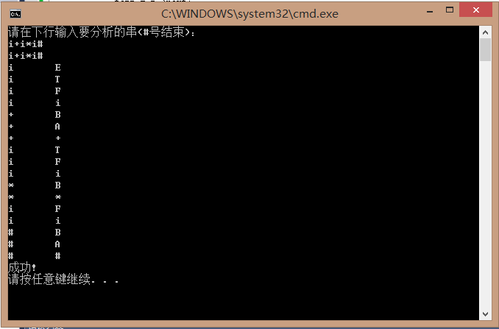
5.流程图
开始
读入文法
有效？

是
是LL(1)文法？

是
判断句型
报错
结束

